**1C. ĐỀ MINH HỌA**

|  |  |
| --- | --- |
| ĐỀ CHÍNH THỨC      (*Đề gồm có 03 trang*) | **KIỂM TRA CUỐI HỌC KỲ I NĂM HỌC 2022-2023**  **Môn: TOÁN – Lớp 7**  **Thời gian**: 90 phút (không kể thời gian giao đề) |

**Phần 1. Trắc nghiệm khách quan. *(4,0 điểm)***

Hãy khoanh tròn vào phương án đúng trong mỗi câu dưới đây:

**Câu 1**: [TH_TN1] Điểm A biểu diễn số hữu tỉ nào ?

0

1

-1

A

1.  B.  C. -3 D. 

**Câu 2**: [NB_TN2] Số đối của số của số là:

1.  B.  C.  D. -0,6

**Câu 3**: [NB_TN3] Trong các số sau số nào là số hữu tỉ:

1. 3 B.  C.  D. -

**Câu 4:** [NB_TN4] Số nào là số vô tỉ trong các số sau:

1.  B.  C. 3,5 D. 0

**Câu 5:** [NB_TN5] Giá trị tuyệt đối của -7 là:

1. 7 B. -7 C.  D. 

**Câu 6**. [TH_TN6] Thể tích hình hộp chữ nhật có chiều dài 4cm, chiều rộng 3cm, chiều cao 5cm là?

A. 60cm2. B. 60cm3. C. 35cm2. D. 35cm3.

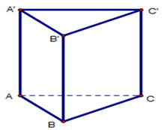**Câu 7**. [TH_TN7] Cho hình Lăng trụ (hình bên). Có AB= 3 cm, BC = 4 cm, AC = 5 cm và AA’ = 5 cm . Tính diện tích xung quanh của hình Lăng trụ tam giác trên.

1. 12 cm B. 60 cm C. 60 cm2  D. 12 cm2

**Câu 8**. [NB_TN8] Hai góc đối đỉnh thì số đo

1. Phụ nhau B. Bằng nhau C. Bù nhau D. Khác nhau

**Câu 9**. [NB_TN9] Tổng số đo của hai góc kề bù bằng:

1. 600 B.3600 C. 900 D. 1800

**Câu 10**. [TH_TN10] Nếu một đường thẳng cắt hai đường thẳng song song thì hai góc trong cùng phía:

A. Phụ nhau. B. Bằng nhau. C. Bù nhau D. Kề bù

**Câu 11**. [TH_TN11] Cho ba đường thẳng a,b,c. Nếu a // b, c $⊥$ a thì:

1. c//b B. a $⊥$ b C. c//a D. c $⊥$ b

**Câu 12**. [TH_TN12] Cho ba đường thẳng a,b,c. Nếu a $⊥$ b, a $⊥$ c thì:

1. b //c B. a // b C. a//c D. b $⊥$ c

**Câu 13**. [TH_TN13] Cho ba đường thẳng a,b,c. Nếu a // b, b // c thì:

1. a $≡$ c B. a $⊥$ b C. a//b//c D. b $⊥$ c

**Câu 14**. [NB_TN14] Hãy phát biểu phần còn thiếu của kết luận trong định lý sau: “ Nếu một đường thẳng cắt hai đường thẳng song song thì hai góc so le trong…..”

1. Không bằng nhau B. Bằng nhau C.Bù nhau D. Phụ nhau

**Câu 15**. [TH_TN15] Tìm số thích hợp điền vào chổ trống để đạt được tính hợp lý trong bảng sau:

|  |  |
| --- | --- |
| **Xếp loại kết quả học tập của học sinh** | **Tỉ lệ phần trăm** |
| Tốt | 30% |
| Khá | 35% |
| Đạt | ....... |
| Chưa đạt | 5% |
| **Tổng** | **100%** |

1. 20% B.25% C. 30% D. 35%

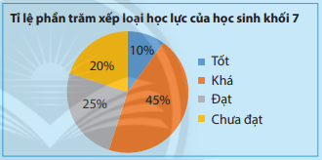**Câu 16**. [[NB_TN6] Quan sát hình vẽ . Cho biết tỉ lệ % xếp loại học lực Khá của học sinh lớp 7

A. 10%.

B. 20%.

C. 25% .

D. 45%.

**II. Tự Luận (6đ)**

**Câu 17.** [VD_TL4](1,0 điểm) Cho biết 1 inch  2,54 cm. Tìm độ dài đường chéo màn hình tivi 48 inch đơn vị cm và làm tròn đến hàng phần chục.

**Câu 18. Cho bảng thống kê sau:**

**Xem thêm tại Website VnTeach.Com https://www.vnteach.com**

|  |  |  |
| --- | --- | --- |
| **Chi phí sinh hoạt một tháng trong gia đình bạn Hoa** | | |
| **Mục chi tiêu** | **Chi phí (đồng)** | **Tỉ lệ phần trăm** |
| Ăn uống | 4500000 | 36% |
| Giáo dục | 2500000 | 20% |
| Điện, nước | 2000000 | 18% |
| Các khoản khác | 3500000 | 28% |
| **Tổng chi phí** | **12500000** | **100%** |

a) [TH- TL7] (0,75 điểm) Chỉ ra chổ chưa hợp lý về tỉ lệ phần trăm của Bảng thống kê trên và điều chỉnh lại cho hợp lý.

b) [VD- TL8] (0,5 điểm) Biểu diễn tỉ lệ phần trăm đã được điều chỉnh hợp lý bằng biểu đồ hình quạt tròn.

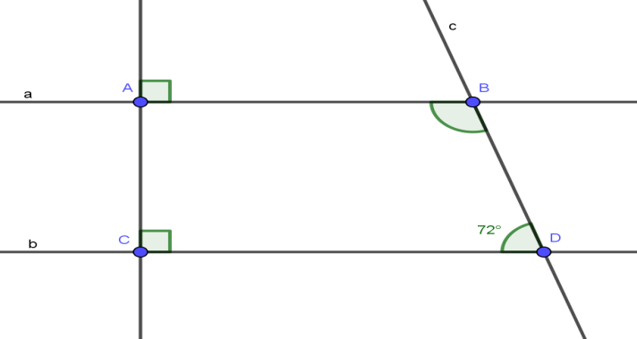**Câu 19.** [TH_TL5] (0,75 điểm)Cho hình vẽ. Tìm số đo của góc B?

**Câu 20. a)**  [VD_TL1] (0,5 điểm) Tính $\frac{3}{7}.\left(\frac{-1}{9}\right)+\frac{3}{7}.\left(\frac{-2}{3}\right)$

b) [NB_TL3] (1,0 điểm) Tính các giá trị tuyệt đối của các số sau: $\left|\frac{-3}{4}\right|, \left|\frac{5}{4}\right|$, $\left|\frac{- 7}{47}\right|$, $\left|-\sqrt{13}\right|$,

**Câu 21.** [VDC_TL2] (1,0 điểm) Một cửa hàng điện máy nhập về 100 chiếc máy tính xách tay với giá 8 triệu đồng một chiếc. Sau khi đã bán được 70 chiếc với tiền lãi bằng 30% giá vốn, số máy còn lại được bán với mức giá bằng 65% giá bán trước đó. Hỏi sau khi bán hết lô hàng thì cửa hàng lời hay lỗ bao nhiêu tiền?

**Câu 22.** [TH_TL6](0,5 điểm)Hãy tìm chổ sai trong phần chứng minh định lý. “Hai góc cùng bù với một góc thứ ba thì bằng nhau” dưới đây và sửa lại để được một bài chứng minh định lý đúng.

Cho 3 góc , và

+ = 1800

GT + = 1800

KL =

Chứng minh:

Ta có + = 1800 suy ra = 1800 - (1)

+ = 1800 suy ra = 1800 + (2)

Từ (1) và (2) ta có = 1800 - =

Vậy = .